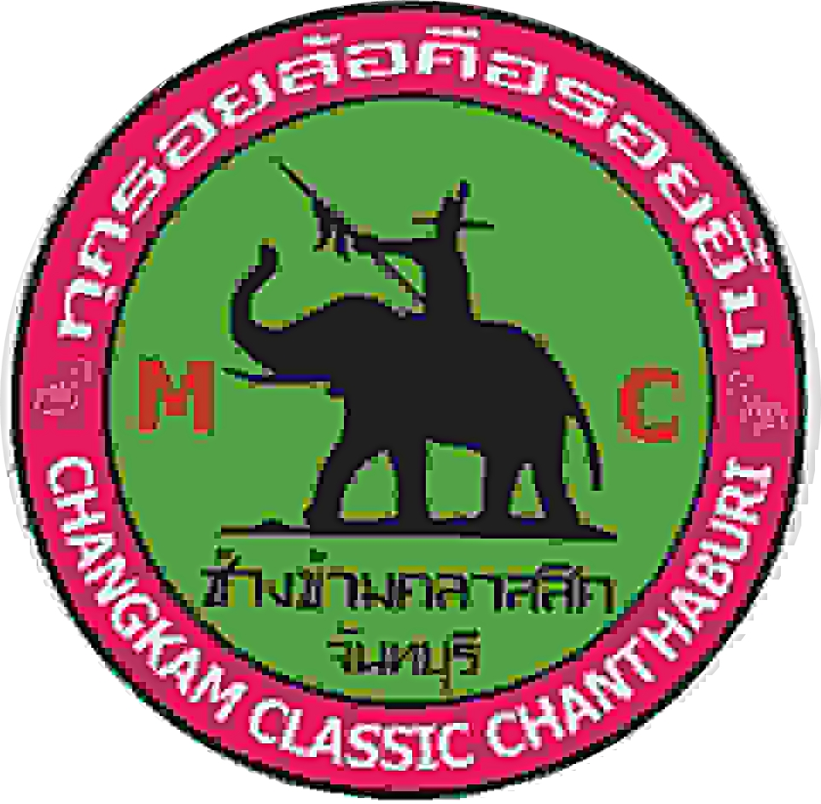
ชมรมรถโบราณ ช้างข้ามคลาสสิค จันทบุรี ขอเชิญร่วมงาน
สานฝันเพิ่มรอยยิ้มให้น้อง ครั้งที่ 1
วันที่ 30-31 ตุลาคม 2553
ณ สนามกีฬาหน้าองค์การบริหารส่วนตำบลช้างข้าม อ.นายายอาม จ.จันทบุรี วัตถุประสงค์
1.เพื่อต่อเติมอาคารเรียนและพัฒนาโรงเรียนวัดช้างข้ามและโรงเรียนวัดหนองไทร
2. เพื่อร่วมรณรงค์ขับขี่ปลอดภัย เปิดไฟใส่หมวก
3.เพื่อสร้างสัมพันธภาพในชมรมรถคลาสสิคที่สวยงาม
4.เพื่อส่งเสริมสถานที่ท่องเที่ยวในจังหวัดจันทบุรี
กำหนดการ
วันเสาร์ที่ 30 ตุลาคม 2553
14.00 น. เริ่มลงทะเบียน คันละ99 บาท ( รับ อาร์ม สติกเกอร์ ป้ายแขวนคอ ) พักผ่อนตามอัธยาศัย
15.00 น. ร่วมรณรงค์ขับขี่ปลอดภัย เปิดไฟใส่หมวก
16.00 น. ลงทะเบียนประกวดรถประเภทต่างๆ
- รถครอบครัวสวยงาม - รถครอบครัวเดิมๆ
- รถผู้ชาย สวยงาม - รถผู้ชาย เดิมๆ
- รถเล็กงานสร้าง - รถใหญ่งานสร้าง
- รุ่นไม่น่าจะมาถึง ( ขี่มาเอง) - รางวัลมาไกล (ขี่มาเอง)
- รางวัลมาเยอะ ( นับจากลงทะเบียน)
18.00 น. กิจกรรมบนเวที
19.00 น. ประธานในพิธีกล่าวเปิดงาน
19.30 น. ร่วมสนุกกับวงดนตรี
01.00 น. พักผ่อนตามอัธยาศัย
วันอาทิตย์ที่ 31 ตุลาคม 2553
06.30 น.รับประทานอาหารเช้า
สอบถามรายละเอียด
พี่เจี๊ยบ 080-0989645 พี่ตูบ 086-1590011
ตั้ว 084-7301214 หนู 089-7477627
ติดต่อขายของ
น้องเปิ้ล 081-1537670 น้องหนู 086-1460514
08.00 น. เดินทางกลับโดยสวัสดิภาพ
แผนที่ทางเข้างาน ช้างข้ามคลาสสิค จันทบุรี
ไปจันทบุรี
แยกปากทางช้างข้าม
ทางหลวง
ช้างข้าม
ไประยอง
ตลาด
นายายอาม
สถานที่จัดงาน
เข้างาน
8 กม.
องค์การบริหารส่วนตำบลช้างข้าม
แยกหนองแหวน
ไปทะเลเจ้าหลาว 20 กม.
ไประยอง
วัดช้างข้าม
ปั้มน้ำมัน pt

